География 6 класс
Изучив материал учебника параграф 55-56 выполните задания.
Озера, болота, подземные воды, ледники.
Стр. 238, вопрос 1
Классификация озер (по происхождению)
Вид озера | Причина образования | Пример озера или место на Земле, где можно встретить такое озеро
ледниковое
запрудное

Назовите причины образования болот и ледников?
Выполнить тест по теме «Гидросфера» (вариант, тот,который соответствует месту в классе)
1 вариант
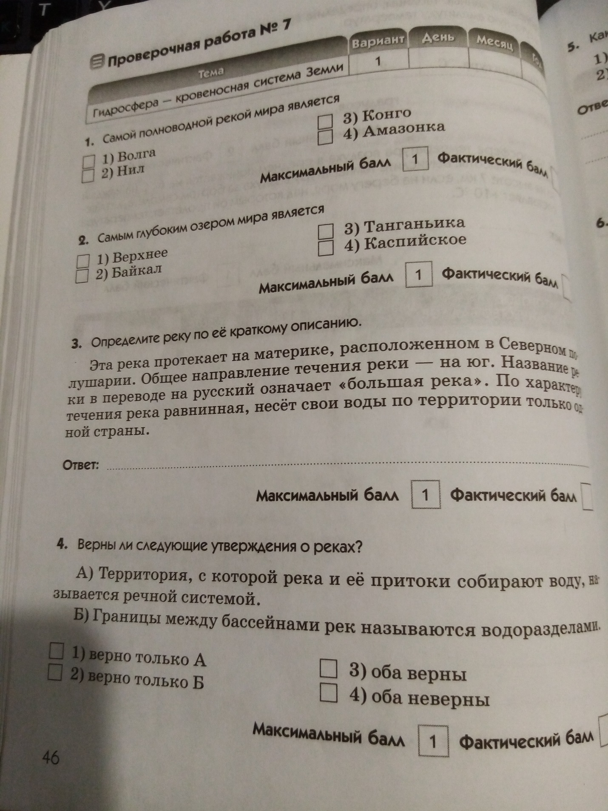

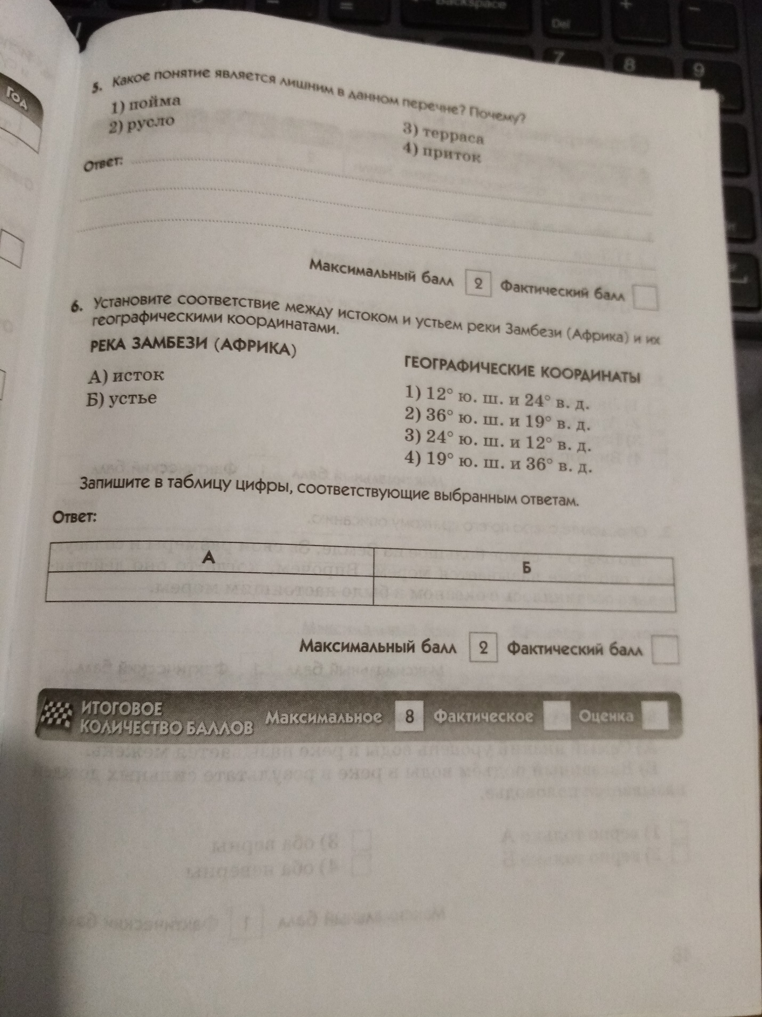

2 вариант
